Тематическая неделя «Великая Отечественная Война » Период: с 06.05.2020- 08.05.2020 Задачи. Сообщить элементарные сведения о Великой Отечественной Войне. Развивать речь детей, обогащать словарный запас. Формировать чувство гордости за Родину, за наш народ. Формирование нравственных ценностей.
Работа с родителями: Консультация «Осторожно-клещ» https://www.maam.ru/detskijsad/konsultacija-dlja-roditelei-ostorozhno-kleschi-1150380.htm

Среда 06.05.2020
1 Развитие речи Тема «День Победы»
Цель: Дать детям первоначальное представление о празднике День Победы.
Формировать умение уважительно относиться к подвигу наших солдат.
Задание Прочитать детям стихотворение. «Что такое День Победы?»
https://rustih.ru/andrej-usachev-chto-takoe-den-pobedy/
Рассмотреть картинки посвященные этому празднику. https://yandex.ru/images/search?text=картинки%20день%20победы%209%20мая%20в%20цвет
Выучить стихотворение «День Победы»(желающим предоставить видеозапись или голосовое сообщение)
Майский праздник –
День Победы
Отмечает вся страна.
Надевают наши деды
Боевые ордена.
Их с утра зовет дорога
На торжественный парад.
И задумчиво с порога
Вслед им бабушки глядят
Четверг 07.05.2020
1 Лепка «Танк» Цель: закрепить умение лепить танк из отдельных частей, правильно передавать форму и пропорции; упражнять в приемах лепки - скатывания, раскатывания и приплющивания. Развивать самостоятельность, фантазию. Воспитывать аккуратность при работе с пластилином. Загадать загадку:
Нагоняет страха
Стальная черепаха:
Бензином питается,
Огнем кусается.(танк)
Как вылепить танк Корпус танка- это прямоугольник. Из другой части раскатываем шар и слегка приплющиваем его. Получается поворотная башня танка. Раскатываем и примазываем орудие к башне. Из маленьких шариков делаем колеса для гусениц Работа над творческим заданием. Вылепить танк (желающим отправить фотоотчет)
2. Физическая культура.
Задание 1. Повторить ходьбу на носочках.
Задание 2. Упражнять в перебрасывании мяча друг другу.

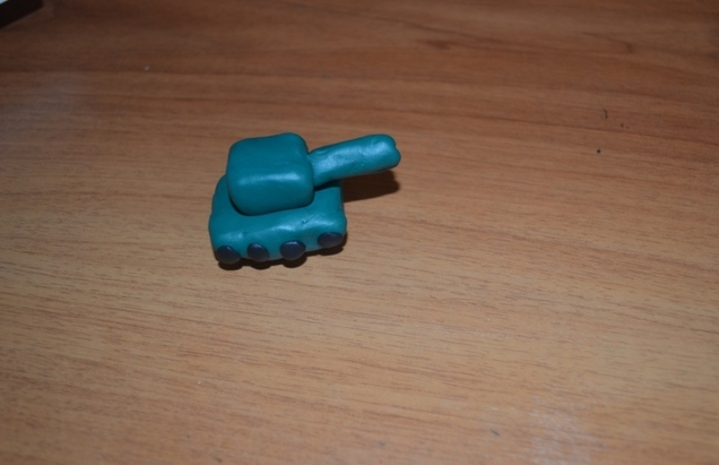
Пятница 08.05.2020

1 Рисование «Праздничный салют»
Нарисовать праздничный салют используя нетрадиционные техники рисования(Например оттиск, набрызг, штамповка и т.д). Желающим отправить фотоотчет.

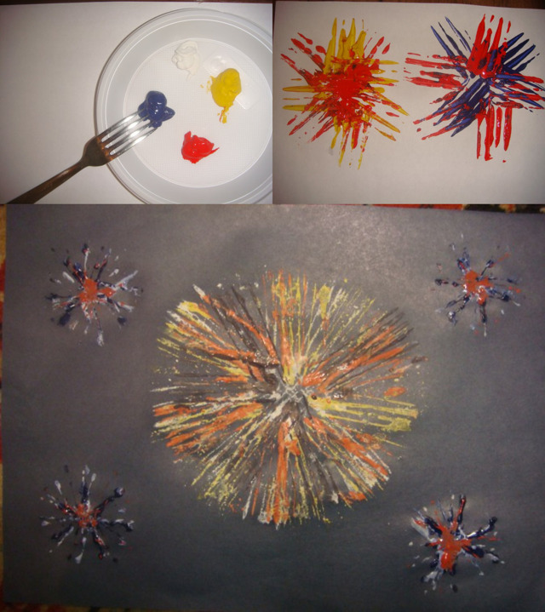

2 Физкультура
1 учить прыгать в длину на двух ногах.
2 Бегать и останавливаться по сигналу.

